Kultura fizyczna w 2021 r.
30,1%
Wzrost liczby zawodników posiadających licencje polskich związków sportowych w porównaniu z 2020 r.

W 2021 r. w Polsce działało 66 związków sportowych. W porównaniu z 2020 r. zwiększyła się liczba zawodników i trenerów posiadających licencje polskich związków sportowych, spadła natomiast liczba reprezentantów Polski, sędziów i instruktorów. Organizacje kultury fizycznej zrzeszały 6,7 tys. jednostek. W odniesieniu do ubiegłego roku nieznacznie zwiększyła się liczba jednostek, zmniejszyła się natomiast liczba członków oraz ćwiczących w tych organizacjach.
Polskie związki sportowe
W 2021 r. polskie związki sportowe (PZS) wyłoniły 10142 członków kadry narodowej

W 2021 r. działało łącznie 66 polskich związków sportowych (w 2020 r. – 67, Polski Związek Karate utracił status polskiego związku sportowego) oraz 562 okręgowe związki sportowe. Polskie związki sportowe wyłoniły 10,1 tys. członków kadry narodowej, spośród których 41,4% stanowiły kobiety. Reprezentantów Polski w kategoriach juniorskich było 48,8%.
Tablica 1. Podstawowe informacje o polskich związkach sportowych w 2021 r.
Wyszczególnienie | Ogółem | W tym kobiety
Reprezentanci Polski | 10142 | 4202
w tym:
juniorzy | 4951 | 2279
Zawodnicyª | 995359 | 245434
w tym:
juniorzy^{b} | 534378 | 139010
Kadra szkoleniowa^{c}
trenerzy | 33923 | 2706
instruktorzy | 11404 | 3199
Sędziowie^{c} | 40076 | 8441
w tym:
z klasą międzynarodową | 1570 | 357
a Łącznie z zawodnikami zagranicznymi występującymi w Polsce. Zawodnicy mogą być wykazani wielokrotnie, jeżeli posiadają licencje w kilku sportach nadzorowanych przez jeden związek sportowy. b Łącznie juniorzy, juniorzy młodsi „kadeci”, młodzicy i dzieci. c Członkowie kadry szkoleniowej i sędziowie mogą być wykazani wielokrotnie, jeżeli posiadają licencje w kilku sportach nadzorowanych przez jeden związek sportowy.
Liczba reprezentantów Polski w porównaniu z 2020 r. zmniejszyła się o 5,2%. Zwiększyła się natomiast liczba kobiet – o 6,0%. Nieznacznie zmalała liczba reprezentantów będących członkami klubów zagranicznych (z 300 w 2020 r. do 287 w 2021 r.).
Największą liczbę członków kadry narodowej w 2021 r. miał Polski Związek Piłki Siatkowej
(1527 reprezentantów), a następnie Polski Związek Koszykówki (552) oraz Polski Związek Piłki Nożnej (488). W 2020 r. najliczniejsza była reprezentacja Polskiego Związku Karate (2110 reprezentantów).
Wykres 1. Reprezentanci Polski w 2021 r.
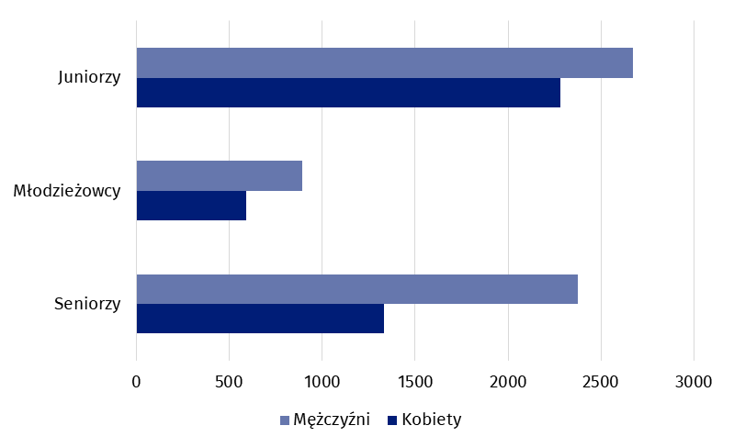
Licencje polskich związków sportowych w 2021 r. posiadało 995,0 tys. zawodników (w 2020 r. – 764,6 tys.), spośród których kobiety stanowiły 24,7% (w 2020 r. – 19,3%). Zawodników w kategorii senior było 41,4% (w 2020 r. – 30,9%).
Mapa 1. Zawodnicy zarejestrowani w polskich związkach sportowych w 2021 r.
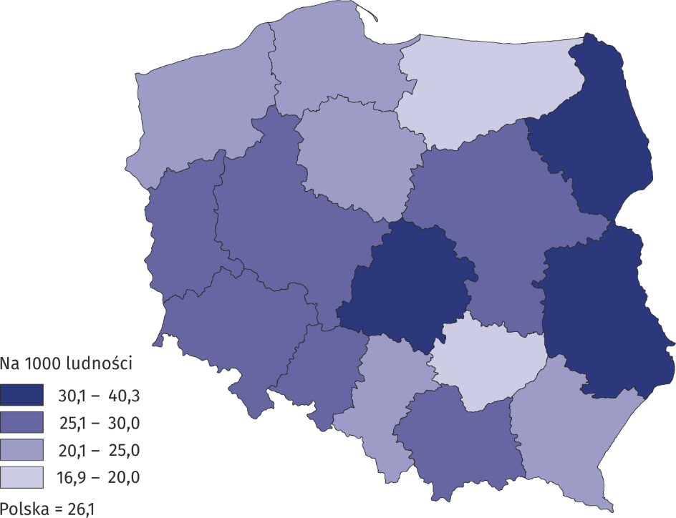
Najwięcej osób trenowało w województwie mazowieckim (14,1%), a następnie śląskim (11,0%) i wielkopolskim (9,1%). Podobnie jak w 2020 r., najwyższy odsetek stanowili zawodnicy posiadający licencje Polskiego Związku Piłki Nożnej – 38,3% (w 2020 r – 47,4%). Na drugim miejscu pod względem liczby zawodników znalazł się Polski Związek Przeciągania Liny – 22,4%, a następnie Polski Związek Strzelectwa Sportowego – 4,6%.
Liczba zawodników niepełnosprawnych posiadających licencje polskich związków sportowych w 2021 r. wynosiła 3036 osób (wzrost w porównaniu z 2020 r. o 19,9%), z czego ponad 75% stanowili mężczyźni. Odsetek zawodników niepełnosprawnych w stosunku do ogólnej liczby zawodników wyniósł 0,3% – największy wystąpił w województwie zachodniopomorskim (0,7%).
Zawodnicy zagraniczni posiadający licencje polskiego związku sportowego w 2021 r. stanowili 0,4% wszystkich zawodników (w 2020 r. – 0,6%). Spośród nich dominowali zawodnicy posiadający licencje w piłce nożnej (64,4%, w 2020 r. – 52,7%). Największy odsetek zawodników zagranicznych odnotowano w województwach lubuskim oraz opolskim (po 0,7%).
W 2021 r. liczba trenerów posiadających licencje polskiego związku sportowego wzrosła o ponad 3% w stosunku do 2020 r., natomiast liczba instruktorów spadła o ponad 4%
W 2021 r. w polskich związkach sportowych zatrudnione były 663 osoby kadry szkoleniowej. Liczba ta nieznacznie wzrosła w porównaniu z 2020 r. (o 23 osoby). Spadek natomiast odnotowano w zatrudnieniu kadry medycznej (231 osób w 2021 r., a w 2020 r. – 272 osoby). Aktualne licencje polskich związków sportowych w 2021 r. posiadało 33,9 tys. trenerów
i 11,4 tys. instruktorów. W stosunku do roku poprzedniego liczba trenerów wzrosła
o 1,0 tys., natomiast liczba instruktorów spadła o 0,5 tys.
Wykres 2. Kadra szkoleniowa w polskich związkach sportowych w 2021 r.
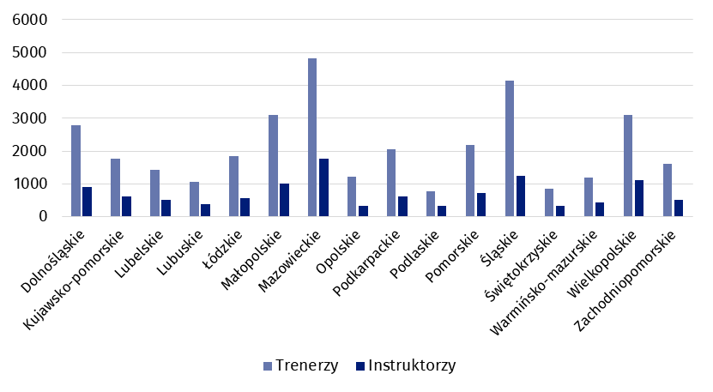
W 2021 r. w polskich związkach sportowych zarejestrowanych było 40,1 tys. sędziów sportowych (spadek o 0,8% w porównaniu z 2020 r.). Spośród nich 21,1% stanowiły kobiety. Odsetek sędziów z klasą międzynarodową wyniósł 3,9%. Najwięcej sędziów posiadało licencje w strzelectwie sportowym (22,7%). Znaczną grupę stanowili sędziowie piłki nożnej (20,5%) oraz lekkoatletyki (6,8%). Kobiety jako sędziowie dominowały głównie w gimnastyce artystycznej – 100% oraz w pływaniu synchronicznym – 97,2%. Znaczna ich część sędziowała także rugby na wózkach (75,9%) i jeździectwo (67,8%).
Osiągnięcia zawodników polskich na arenie międzynarodowej
W 2021 r. polscy reprezentanci zdobyli 14 medali olimpijskich oraz 695 medali mistrzostw świata i mistrzostw Europy

W lipcu i sierpniu 2021 r. w Tokio odbyły się Igrzyska XXXII Olimpiady, które ze względu na pandemię COVID-19 zostały przełożone z 2020 r. W rywalizacji wzięło udział 210 reprezentantów Polski, którzy wywalczyli 14 medali: 4 złote (4 w lekkoatletyce), 5 srebrnych (2 w lekkoatletyce, 1 w kajakarstwie, 1 w wioślarstwie i 1 w żeglarstwie) i 5 brązowych (3 w lekkoatletyce, 1 w kajakarstwie oraz 1 w zapasach).
W 2021 r. polscy reprezentanci na mistrzostwach świata 232 razy zajmowali miejsca na podium (w 2020 r. – 44). Wywalczyli oni 69 złotych, 71 srebrnych i 92 brązowe medale. Najwięcej miejsc medalowych w 2021 r. zawodnicy zdobyli w sportach lotniczych (45 medali), a następnie w kulturystyce, fitness i trójboju siłowym (44 medale) oraz kick-boxingu (23 medale).
Na imprezach sportowych rangi mistrzostw Europy Polacy w 2021 r. zdobyli łącznie 463 medale (w 2020 r. – 122), z tego: 114 złotych, 153 srebrne i 196 brązowych. Najwięcej medali wywalczono w sumo (68), a następnie w kulturystyce, fitness i trójboju siłowym (52) oraz taekwondo ITF i kick-boxingu (po 51).
Polscy sportowcy niepełnosprawni w 2021 r. wywalczyli 25 medali paraolimpijskich oraz 144 medale mistrzostw świata i mistrzostw Europy

Ze względu na pandemię COVID-19 z 2020 r. zostały również przeniesione XVI Letnie Igrzyska Paraolimpijskie w Tokio, które ostatecznie odbyły się w sierpniu i wrześniu 2021 r. W Igrzyskach wystąpiło 89 reprezentantów Polski, którzy zdobyli 25 medali (7 złotych, 6 srebrnych i 12 brązowych). Aż 11 medali polscy zawodnicy wywalczyli w lekkoatletyce.
Sportowcy niepełnosprawni w 2021 r. zdobyli 59 medali mistrzostw świata (16 złotych, 19 srebrnych, 24 brązowe) oraz 85 medali mistrzostw Europy (20 złotych, 38 srebrnych i 27 brązowych). W 2020 r. na mistrzostwach świata zawodnicy niepełnosprawni wywalczyli 20 medali, a na mistrzostwach Europy – 3.
Tablica 2. Medale zdobyte na arenie międzynarodowej przez polskich sportowców w 2021 r.
Wyszczególnienie | Medale
Wyszczególnienie | ogółem | złote | srebrne | brązowe
Igrzyska XXXII Olimpiady Tokio 2020 | 14 | 4 | 5 | 5
Mistrzostwa świata | 232 | 69 | 71 | 92
w tym młodzieżowcy i juniorzy | 133 | 39 | 43 | 51
Mistrzostwa Europy | 463 | 114 | 153 | 196
w tym młodzieżowcy i juniorzy | 292 | 79 | 95 | 118
XVI Letnie Igrzyska Paraolimpijskie 2020 Tokio | 25 | 7 | 6 | 12
Mistrzostwa świata osób niepełnosprawnych | 59 | 16 | 19 | 24
Mistrzostwa Europy osób niepełnosprawnych | 85 | 20 | 38 | 27

Organizacje kultury fizycznej
Organizacje kultury fizycznej takie jak: Akademicki Związek Sportowy, Zrzeszenie „Ludowe Zespoły Sportowe”, Polski Związek Sportu Niepełnosprawnych „Start” oraz Towarzystwo
Krzewienia Kultury Fizycznej wykazały w 2021 r. łącznie 6,7 tys. jednostek organizacyjnych (wzrost o 41 w stosunku do 2020 r.), 317,2 tys. członków (w 2020 r. – 310,3 tys.) oraz 276,6 tys. ćwiczących (w 2020 r. – 282,6 tys.). Najliczniejsze, zarówno pod względem liczby członków, jak i osób aktywnie ćwiczących, było Zrzeszenie „Ludowe Zespoły Sportowe” (201,5 tys. członków, 175,9 tys. ćwiczących). Liczną bazę członkowską posiadało również Towarzystwo Krzewienia Kultury Fizycznej (65,3 tys. członków, 77,1 tys. ćwiczących). Akademicki Związek Sportowy wykazał 47,4 tys. członków oraz 20,9 tys. ćwiczących. Polski Związek Sportu Niepełnosprawnych „Start” z kolei – 3,0 tys. członków oraz 2,6 tys. ćwiczących.
Największą liczbę członków organizacji kultury fizycznej odnotowano w województwie zachodniopomorskim (14,2%). Najwięcej osób aktywnie ćwiczących zarejestrowano natomiast w województwie wielkopolskim (14,0%).
W przypadku cytowania danych Głównego Urzędu Statystycznego prosimy o zamieszczenie informacji: „Źródło danych GUS”, a w przypadku publikowania obliczeń dokonanych na danych opublikowanych przez GUS prosimy o zamieszczenie informacji: „Opracowanie własne na podstawie danych GUS”.
Opracowanie merytoryczne:  Urząd Statystyczny w Rzeszowie  Dyrektor Marek Cierpiał-Wolan  Tel.: 17 853 52 10, 17 853 52 19 | Rozpowszechnianie:  Rzecznik Prasowy Prezesa GUS  Karolina Banaszek  Tel.: 695 255 011
Wydział Współpracy z Mediami  Tel.: 22 608 38 04  e-mail: obslugaprasowa@stat.gov.pl |   stat.gov.pl

@GUS_STAT

@GlownyUrzadStatystyczny

gus_stat

glownyurzadstatystycznygus

glownyurzadstatystyczny
Powiązane opracowania
Kultura fizyczna w latach 2019 i 2020

Temat dostępny w bazach danych
Bank Danych Lokalnych

Ważniejsze pojęcia dostępne w słowniku
Instruktor sportu
Okręgowy związek sportowy
Organizacja kultury fizycznej
Sędzia sportowy
Sport
Sporty
Trener sportu
Zawodnik
Związek sportowy

Związki sportowe zgodnie w wykazem polskich związków sportowych ogłoszonym przez Ministra Kultury, Dziedzictwa Narodowego i Sportu – Komunikat z 7 lipca 2021 r. Dane mają charakter wstępny.
Zawodnicy mogą być wykazani wielokrotnie, jeżeli posiadają licencje w kilku sportach nadzorowanych przez jeden związek sportowy.
Członkowie kadry szkoleniowej mogą być wykazani wielokrotnie, jeżeli posiadają licencje w kilku sportach nadzorowanych przez jeden związek sportowy.
Sędziowie sportowi mogą być wykazani wielokrotnie, jeżeli posiadają licencje w kilku sportach.
W opracowaniu uwzględniono: w AZS – kluby, w LZS – zespoły, kluby sportowe i uczniowskie kluby sportowe, w PZSN „Start” – jednostki organizacyjne, w TKKF – ogniska i kluby.

